美體消脂茶上市行銷企劃書

提案部門：產品開發部

提案時間：106年8月

前言

追求健康是現代人們最重視的生活目標，近年來不斷出現的食安問題，更凸顯安全、健康飲食的重要性。而愛美更是不分年齡與性別，大部份的人都希望擁有健美的身材，因此減肥幾乎成了全民運動。有些人為了達到理想體重，無所不用的透過各種減重方式，其中不乏各式減重茶飲。但是市面上許多跨大效果的減肥茶，卻讓消費者傷了荷包也傷了身體。我們的研發團隊所開發的低熱量茶飲，以消脂及健康為概念，非常迎合消費者的需求，且目前尚未有相同的產品上市，必定能在市場上大受歡迎。

市場現況分析

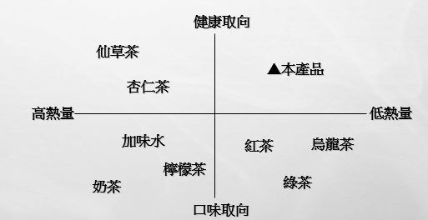

健康消脂茶SWOT分析

* 優勢(Strength)
* 公司之健康自然形象深入人心，新品與公司形象符合。
* 製造技術、生產設備、服務完善，提供品質優異保障。
* 產品通路線齊全。
* 弱勢(Weakness)
* 茶類是新品，需投入高成本。
* 產品線的經銷商要先經過銷售訓練。
* 機會(Opportunity)
* 消費者熱中瘦身茶。
* 減肥熱潮、健康概念助於消費者接受。
* 口味市場接受度高。
* 威脅(Threat)
* 低技術性產品，其他企業容易進入市場。
* 坊間中藥瘦身茶為既存競爭者。
* 受限於食品法規，不能強調醫療功能。

目標市場與族群

* 性別：女性 85%；男性 15%
* 年齡層：15-55歲
* 居住區域：以都會城市為主
* 生活型態：注重健康、安全、養生、美容、環保的題材
* 消費習性：講求便利、物超所值

行銷策略

* 產品策略

品牌：美體消脂茶（品名暫定）

成份：烏梅、山渣、決明子、陳皮、黃耆、車前子、甘草、玉米鬚、洛神花。

* 價格策略

考慮成本，價格採大眾化。

* 通路策略

通路別：直營店及經銷（各大賣場、百貨超市、 超商、 雜貨店）。

* 推廣策略

找形象清晰、健康，符合產品定位的代言人。

舉辦試飲活動，提高消費者對新品的熟悉及接受度。